广告案例分析
一、百年润发
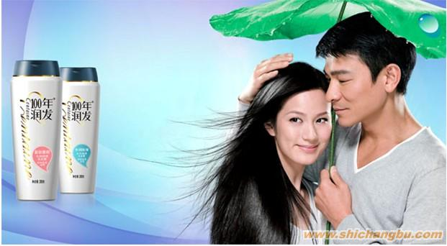
这不仅是“百发润发”的一句广告语更是一种意境、一种美好情感的凝聚。是呵护百年，温情中展示着要树百年品牌的决心。
百年情结20年来，中国广告取得了令世人瞩目的成就，在数不胜数的广告中，“百年润发”电视广告品牌形象的独特定位、商业性和文化气质的完美结合，以及给人心灵的震撼，堪称是具有中国特色的经典之作。
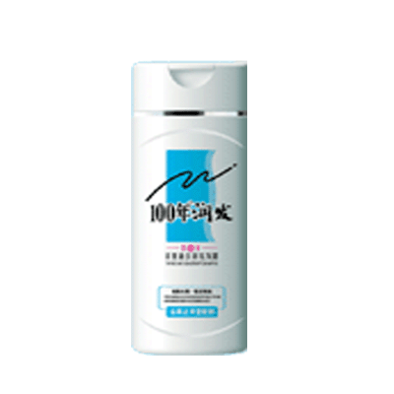
“百年润发”是重庆奥妮系列产品中的一个，目前在市场已上市的有奥妮皂角、奥妮首乌和百年润发（又分青年型和中年型两种）。在“百年润发”广告里，“文化气”和“商业气”在这里天衣无缝地结合，融汇成中国情感的、中国式词汇的民族品牌，这于国产商品“洋名风”、“霸气风”形成鲜明对比，有助于记忆度的加强，辨识率的提高。
据当时一项调查显示，广告产生的所有感动几乎都来自这个情节，这支广告为企业创造了近8个亿的销售收入。
百年润发的广告案例在京剧的音乐背景下，周润发百年润发广告篇给观众讲述了一个青梅竹马、白头偕老的爱情故事：男女主人公从相识、相恋、分别和结合都借助于周润发丰富的面部表情表现了出来：爱慕状、微笑状、焦灼状、欣喜状。而白头偕老的情愫是借助于男主人公周润发一往情深地给“发妻”洗头浇水的镜头表现出来的。
白头偕老的结发夫妻，头发，这在中国历史上本身就有着深沉的文化内涵，此时配以画外音：“青丝秀发，缘系百年”，然后推出产品：“100年润发，重庆奥妮！”——把中国夫妻以青丝到白发、相好百年的山盟海誓都溶入了“100年润发”中。
明星拍广告大都是一笑之后简单的推出产品，而广告中祥和朴实的他没有一句台词，时势变迁的悲欢离合，重游旧地、遥想当年的复杂情绪全靠精湛的表演，加上女演员情真、意浓、清新、毫不逊色的配合，使得爱情故事真正地溶进百年润发品牌中去，广告主题在视觉上更加完美。
在“国货当自强”的“良缘”不，人名、品名、真情浑然一体，天造地设、相得益彰，明星的“晕光”效应酣畅淋漓，百年润发的知名度得以极大地提升，在产品的优质保证不，早早地迎来了成长期。
百年润发广告策划分析
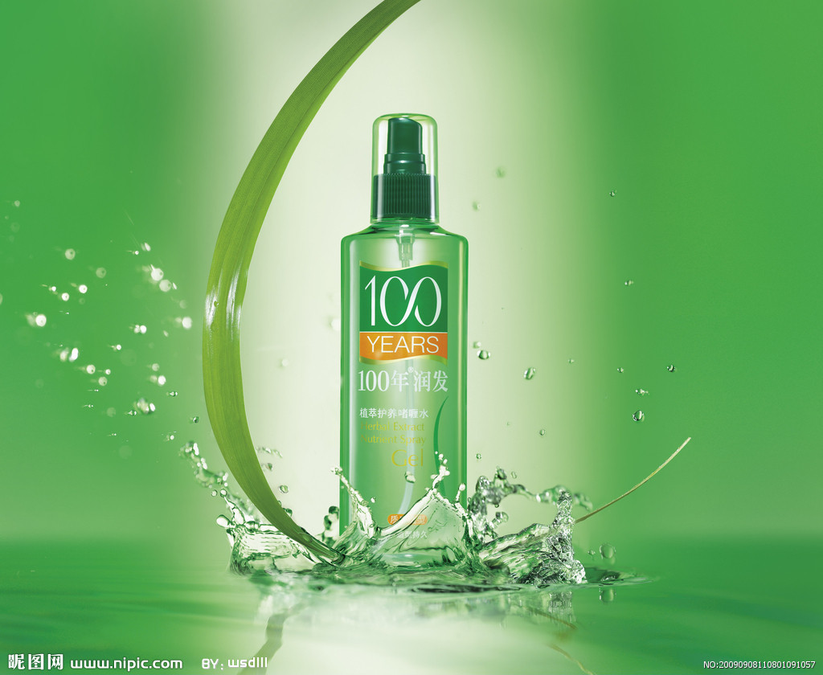
（一） 广告目标——品牌百年润发——一个近乎天才的命名策划！百年，时间概念，将品牌悠远的历史表露无疑，增加了品牌的时间厚重感；润发，则将品牌的产品属性以及品类特点很好地体现出来，一语中的！百年润发联合在一起，品牌名传递的品牌信息准确而生动！后来使用周润发来充当形象代言人更是神来之笔。
（二） 广告定位——植物一派—感性百年润发是国产洗发水品牌最优秀的品牌策划。百年润发不仅注重奥妮品牌的植物一派的功能表达，还更多地注入了情感因素，将品牌定位从一般的功能性描述上升到感性高度，更为难能可贵的是百年润发的情感传递是通过传播生活形态来完成的。当红影星周润发的倾情表演将百年润发的情感世界表露无疑。
广告的气质是充盈内涵的韵律和风格，是形象透露出内在的气韵和格调，广告气质是民族文化心理的承传，这种承传具有较强的历史惯性和社会渗透力。由于情感趣味以及潜意识中文化心理的趋同，消费者对广告的文化气质自然会产生喜爱和执着，会潜移默化的影响他们的行为，从这一方面来说，百年润发的文化诉求，有助于提高国民素质。在保证品牌有强大竞争力的前提下，弘扬民族文化，实现广告的教育功能，这就是中国特色。
“百年润发”杰出地驾驭了这一理论，在别人已诉求的利益上，它不能再跟其后附和，它有对手所没有的特有成份，它别具匠心地赋予了“百年润发”中华民族文化下的美好联想，京剧、二胡等国粹在近十年有所低靡，可广告中铿锵的锣鼓、委婉的京胡，使这一古老形式大放异彩，借古抒情，古老的形式现代化，这是大胆创新，也是民族文化的继承和发扬。只是中国美德下的夫妻间青丝白发，相好百年，永结同心的忠贞爱情与西方的爱情观不同，如果相同的话，它一定能在戛纳广告节上博得震震掌声。
突出文化气质，赋予产品以丰富的联想，更能增强广告作品的震撼力和感染力。今天的广告传播容量是繁忙与超负荷的，同类产品的与日俱增更加剧了竞争的激烈，产品同质化现象使得产品不光要满足消费者的使用功能，更要有深刻的内涵和精神上的慰藉。巧妙的借用“百年”，洗发的浓浓深情，“青丝秀发，缘系百年”的美好境界，足以给人强烈的震撼，这股力量是直白利益诉求的广告所无法表达的。
百年润发的包装也与其品牌市场定位紧密联系。在瓶形上，百年润发采用了奥妮的端庄、严肃，追求地角方圆，天庭饱满。但除去了奥妮高贵的外包装。在字体上，奥妮与百年润发也很好地体现出品牌思想，可谓细微处见精神！
（三） 广告主题——周润发广告是一种很普通的广告形式，褒贬不一，对商家来说，如果名人的良好公众形象、社会地位、高度的知名度和美誉度，能巧妙地借用，这将使观众因喜爱和崇拜广告中的名人而连带喜欢广告的产品，从某种角度讲这是一条捷径，可以缩短产品的导入期，当然快速成长的同时，也很冒险。从以下几方面可见百年润发运用得很出色。
1、百年润发的品名和周润发的名字的巧妙吻和；周润发的年龄和外形气质于百年润发品牌本身所散发的温和感相吻合。
2、这是周润发第一次在大陆拍产品广告。
3、周润发的人品口碑好。素以选片挑剔而着称的周润发，无论在生活上还是工作上，都恪守中国传统，孝敬父母、爱护妻子、敬业乐业、谦和待人。在拍片前有好几家广告商同时请他拍广告，但他始终坚持自己的原则严格挑选广告商，他要求保证制作班底和拍摄质量，同时带了两箱洗发水回港亲自体验，确信产品质量后才开拍了为国争光、彰显中国人气质的《京剧篇》。为了进入角色，他天天爬山减肥，减去十多磅体重。
4、颇具实力的演技。
百年润发广告创意分析广告情节有助于消费者对品牌的记忆，绝大多数广告过段时间会被遗忘，但人们会借助那些感人、有趣的故事情节，加深对品牌的记忆。“百年润发”的出色创意，优美的视听觉语言，精良的制作，使得品牌形象在重复中加深，在加深中难忘，它荣获第五届全国影视广告金奖，当之无愧，“百年润发”电视广告品牌形象的独特定位、商业性和文化气质的完美结合，以及给人心灵的震撼，堪称是具有中国特色的经典之作。
“百年润发”的品名和周润发的名字的巧妙吻合，周润发的年龄和外形气质于百年润发品牌本身所散发的亲和力相吻合。洗发液一般是女人买给男人用，生活中通常也都是女人照顾男人。
而在这广告里，男女进行了角色互换：让周润发给女人洗头发。这个IDEA，由于点破了女性内心深处的渴求，而把周润发的魅力用到极致，也把品牌与明星有机地结合在一起。
“百年润发”的创意将时空的变换，浪漫的爱情，温馨的家庭生活加上一点淡淡的惆怅、淡淡的惊喜、优美的音乐……融合在一起，而线索就是洗发这个主体产品，一系列完美的创意让人击节三叹、回味无穷，受众不但记住了品牌还对这个产品顿生好感。起到了多种宣传效果。
百年润发的创意是新颖独到的，它别具匠心地赋予了“百年润发”中华民族文化下的美好联想，广告中铿锵的的锣鼓、委婉的京胡，使京剧、二胡等国粹大放异彩，借古抒情，古老的形式现代化，这是大胆创新，也是民族文化的继承和发扬。
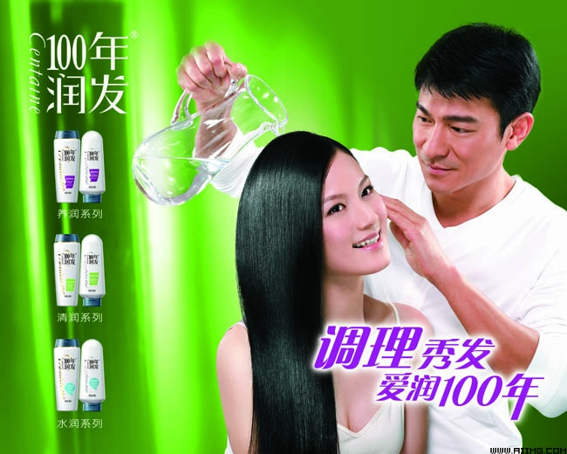
二、安踏广告片《公平篇》
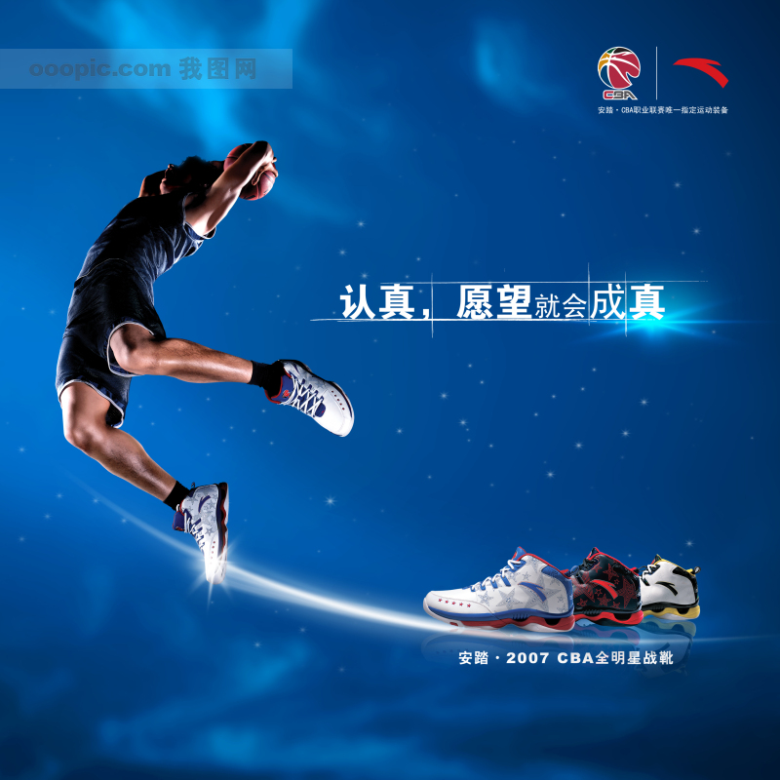
安踏：草根精神永不止步
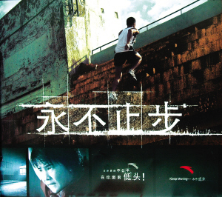
据称，安踏新的广告片《公平篇》中所有的演员都是从上海各个体校选出来的专业运动员，绝大多数来自二三线城市。不久之后，安踏的另一则系列广告将同样选取普通人作为广告片的主角，这些人没有过人的天资，内心却充满了对成功的渴望。这就像同样出身草根的安踏一样，从最初的默默无闻到现在成为民族品牌的卓越代表，从开始的跟随定位到现在的独树一帜，从打开知名度到2003年开始专业化体育品牌之路再到现在致力于综合体育品牌的转型，安踏的成功，正是草根精神“KeepMoving，永不止步”的最佳印证。
从另一个层面，安踏对于草根精神的推崇也恰好体现了一个成熟企业的社会责任。安踏显然已经意识到，体育精神的核心价值就是不断超越，不断改善，是“更高，更快，更强”的奥林匹克精神。正如安踏总裁丁志忠所描述的：“我们的品牌使命就是将超越自我的体育精神融入到每个人的生活。”正是这样简单而质朴的品牌梦想，成就了安踏现在不凡的业绩，并推动安踏不断前行。
尽管现在明星代言体育品牌已经屡见不鲜，但在当时，“明星代言+CCTV”的营销手法却使安踏成为国内运动品牌中小试牛刀的第一人，并由此带来了不俗的销售业绩。这种模式后来常常被人提及，并带动了一大批效仿者，CCTV5也因此被人戏称为“晋江鞋频道”。
如果说孔令辉打开了安踏的知名度，使安踏成为一个大众所接受的品牌，而借力于巴特尔、王博，则可以说是安踏在专业化方面的成功试水。巴特尔使安踏历史性地成为第一个NBA球员在国外赛场上穿着的中国运动品牌。安踏健康向上、运动激情的品牌个性又在王博等年轻球员身上得到了精彩表现。
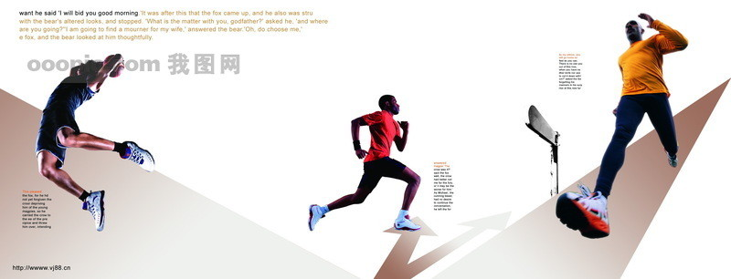自从2004年成为CBA联赛战略合作伙伴以来，安踏建立了国内第一个高科技的运动科学实验室，成立了中国第一个运动力学脚型库。2005年11月，运动科学试验室对CBA中15名脚型较为特殊的球员的脚部数据进行了研究，为他们专门制作了特码鞋。安踏希望借助签约球员更便捷地得到更多的专业数据，为球星们打造更符合他们各自特点的篮球鞋，提高产品的专业化程度。
强大的代言人阵容成为安踏品牌世界的有力支柱，也成为安踏专业化追求的见证者和体验者。明星身上体现的体育精神成为安踏品牌精神最有力的注脚，对体育精神的把握和深入理解也成为安踏与其他品牌深度较量的基础。
战术之于战略：从明星到平民
或许人们早已习惯了体育品牌广告中一张张大众所熟悉的明星脸，继而认同了所谓的“明星效应”，2006年9月当安踏一改常规，将前面提到的一张张“平民面孔”和一幕幕生活中的运动场面大胆地放在新广告片中的时候，很多人不禁为安踏捏了一把冷汗。然而，这则相对于中国本土传统的运动品牌广告有点长的广告不仅没有让观众失望，更没有让安踏人失望。随着新广告片的播出，安踏的品牌形象焕然一新。很多人认为这则广告的视觉冲击力和节奏感很强，张扬甚至挑衅的广告语所传达的励志精神给人留下了深刻印象。“通过这个广告，我们的品牌力明显提升了。”安踏品牌总监徐阳对此充满了自豪感。
徐阳坦言，在刚开始做这个新概念的时候其实是很有顾虑的。安踏的目标消费者是13岁到21岁的年轻人，他们是最容易被时尚感染的人群，但他们是否能接受这种拼搏、励志的文化？为此，安踏的工作人员拿着新广告片在全国7个城市进行了有针对性的市场调研，调查对象包括中学生、大学生、职场新人，这些都是安踏的目标消费群。
回想起市场调研的经过，徐阳对于其中的一个插曲至今记忆犹新：一个即将参加高考的小男孩用手机把尚未投放的广告片拍了下来，说要打印出来挂在床头用以励志。调研的结果就是，时尚和励志并不矛盾，这些年轻人同样需要激励，他们希望在广告中看到和自己一样的普通人的身影，他们也有梦想，而承载他们梦想的并非只有明星。
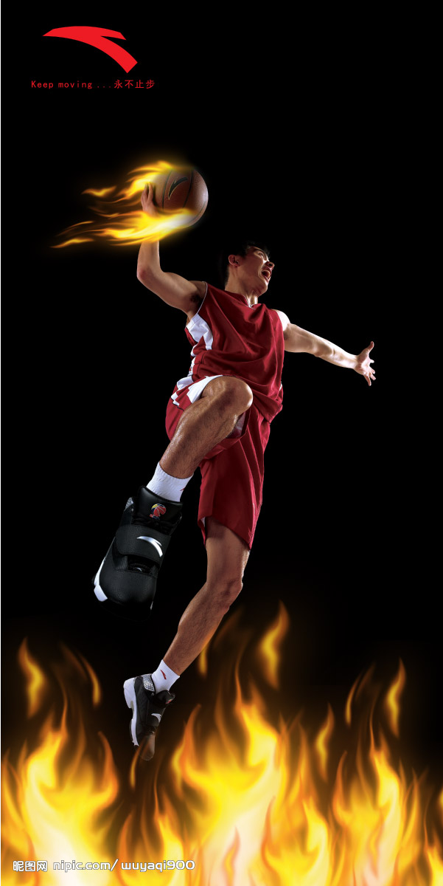
谈及此前的明星路线和现在的“平民面孔”，徐阳认为二者并没有什么冲突：“我们大的战略是keepmoving，它代表的是一种主流文化，这种文化代表了中国人努力拼搏、不甘平庸的体育精神，这是一种永不止步的精神。在国外，体育是一种富人的游戏。但在中国，体育是一个普通人实现梦想的桥梁。现在的明星在成名之前不为人知的时候也只是普通人，他们也曾经为了梦想付出了不懈的努力，他们的很多成长故事就体现了我们所倡导的这种精神，完全符合我们大的战略。最近这一两年我们会比较强调普通人，但也不会忽略明星，因为这与我们大的战略并不冲突，明星和平民两条线，我们认为是相互补充的。将来安踏也不会排除明星代言，但是在明星的选择上会考虑品牌诉求，明星的出现不是否定‘草根’，而是给‘草根阶层’一个成功的梦想。”
扎根草根演绎不凡
围绕着全新的品牌形象，安踏开始呈现出更多的品牌个性和内涵，其切入点就是草根文化。草根（grassroots）一说始于19世纪美国的淘金狂潮，当时盛传山脉土壤表层草根生长茂盛的地方就蕴藏着黄金。“草根”在当今的中国已经不是新鲜词汇了，从超级女声的平民选秀到郭德纲类似脱口秀的相声，从胡戈到天仙妹妹，越来越多的人有机会加入到“草根”的行列中来。
而深谙营销之道的安踏并没有因为连续6年蝉联年度运动鞋市场综合占有率第一名的成绩而忘本。正如徐阳所说：“安踏的目标受众是一群有梦想的普通年轻人，他们是不堪学业压力的高中生，是迫切需要自我实现的大学生，是在职场底层努力打拼、渴望出头的职场新人。他们需要找一个渠道来释放自己，有一个目标可以去赢取，允许他们进行任何形式的自我表现和炫耀张扬——这个渠道就是运动。自强不息、千锤百炼的体育精神正迎合了他们内心的需要，成为激励他们不断努力、不断超越的精神武器，而他们身上体现的正是草根文化。安踏就是要做既能满足品牌消费需求，同时价格又合适草根的产品。安踏希望做的，就是为这些草根提供实现梦想的机会和可能。”

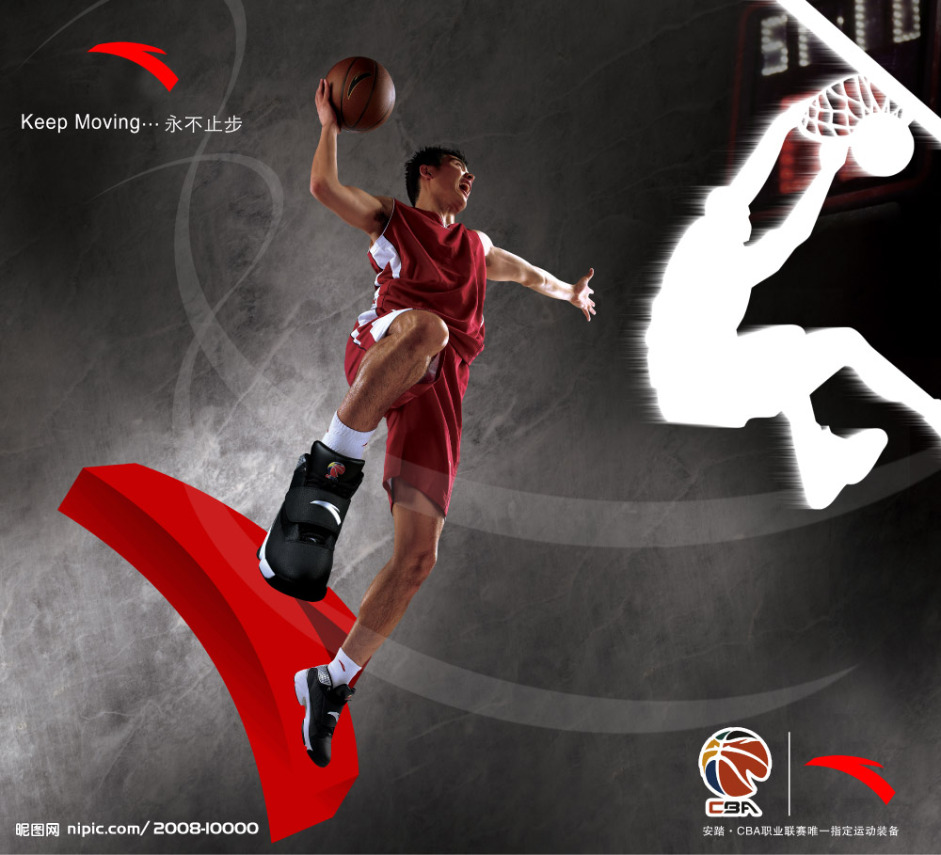
广告案例分析（三）金六福
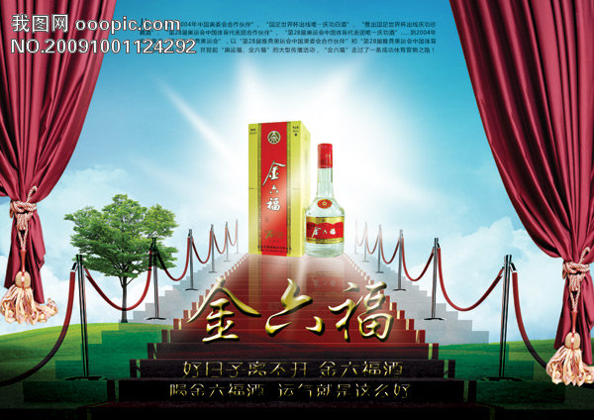
（一） 广告目标——品牌
品牌的打造关键是品牌主题的设计，一个品牌没有明确的主题，品牌形象就会模糊不清，广告传播效果也会大打折扣，品牌资产的积累将成为更大的问题。福星酒天生与好运关联。一系列的定位市场策略、品牌形象确立等工作之后；品牌自然而然的就呈现出来“喝福星酒，运气就是这么好”，而且和主品牌金六福的定位——“中国人的福酒”一脉相承。
金六福能喝出全家福，这一策略既强化了其品牌文化和内涵，又深入人心，以简胜繁。打造成功的品牌形象需要长期的全方位的市场策略，如果在最初的光环中昏昏欲睡，终将会像一颗流星一样，只会留给人们瞬间的美好回忆。尽管在道理上谁都懂，但事实上并不是每家企业都能很好地执行。
金六福的高明之处在于，它是在不断地演绎着“福运”品牌形象，将个人的“福”提升到民族的“福”，品牌形象的塑造一步一步向前推进，烘托的气势是一浪高过一浪，让人们真正感受到“福运”的气氛在袭击过来。
北京申奥成功，金六福酒被中国申奥代表团高高举起，以示成功的喜庆，金六福成为人们为民族喜事欢呼雀跃之时的庆功美酒，其意义已远远超出了酒的范畴，而成为一种象征，即人们为国事举杯祝贺的佳酿。金六福在这时就不失时机地将其“福运”文化品牌的塑造掀起了一个新的高潮。
金六福就是这样不断地提升“福文化”的范围，它不仅象征着个人的福，而且还是全中国人的福、民族的福。这时候，金六福的广告语也变成了：“金六福——中国人的福酒”，这种定位已将金六福的品牌文化提升到一种民族的“福”。
（二） 广告定位——福文化
古往今来，关于白酒的诗句可谓多如牛毛：“人生得意须尽欢，莫使金樽空对月”、“酒逢知已千杯少”等等，这些国人几乎都已耳熟能详的诗句，无不折射出白酒在中国这个已有几千年文明历史中曾有的重要地位。无疑，白酒业是我国历史悠久的传统民族工业，酒是中华五千年的文化产物，它积淀了历史，积淀了品牌。但随着近年来白酒市场竞争的日益加剧以及人们消费品位的日益升迁，白酒遭受到了前所未有的冷遇与落寞。就连许多白酒知名企业也深感举步维艰。寻找白酒新的生机使其焕发更美的光彩，成为白酒业人士的“头等大事”。
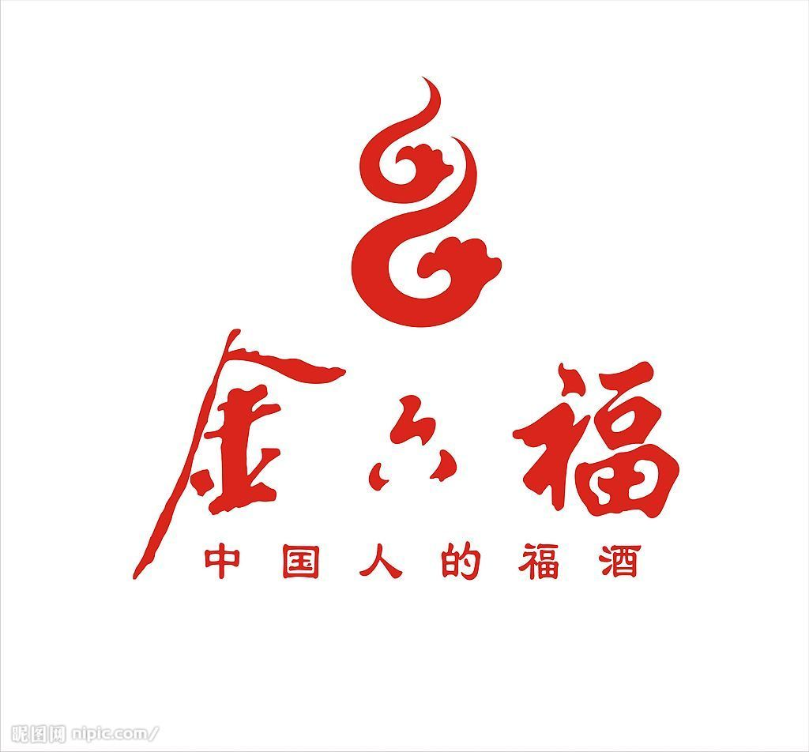
以“文化”作为营销点来运作的一些白酒企业取得了不错的效果，值得深思和借鉴。比如在这方面做得不错的泸州老窖、全兴等，运用“文化”二字就成功地提升了其品的内在价值。不过，对文化的理解，许多企业却过于肤浅。例如，提到文化，就等同于源远流长、吉利、交友等内容。做“文化”的文章，更重要的是应该结合时代节奏对其进行深度细分。在未来十年内，或许更短，白酒品牌的价值定位应该以传统文化为支撑，以人文意识、人格化与某种生活情趣的象征为突破点来展开。这是一种趋势， 是时代发展的必然。换句话说，也就是企业要在挖掘传统文化的基础上，对品牌及市场进行细分，确立能引发特定目标消费群体共鸣的品牌价值，使品牌具有鲜明的个性。
无疑，金六福是一个中高档白酒品牌，它的消费人群在于那些富裕起来过上好日子的中高档收入者（它的广告词“好日子离不开金六福”已经很明白无误地传达了这一信息），因此普通质次低廉的促销品既不符合产品特点，也不符合企业形象；更重要的一点是，消费金六福，购买金六福，消费购买的不仅是身具五粮液贵族品质平民化价位的酒类产品本身，而且更是吉祥、如意、喜庆和福气，是寿（寿比南山的“寿”），是富（荣华富贵的“富”），是康宁（安康和宁静的“康宁”），是好德（品行和德行）， 是佳和合（家和才能万事兴），是子念慈（儿女的孝顺），所谓金酒一开，六福至矣。这才是金六福反复拆求和告诉人们的。这一点也是金六福本身的真正内涵。
（三） 广告主题——勤吆喝
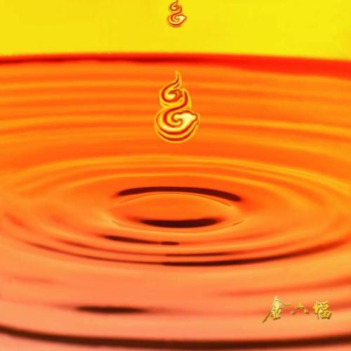
金六福尽管“出道”时间不长，然而知名度却高得出奇，“靠酒吃饭，哪个不知道施风小子金六福”，提起金六福，几乎人人都能说上那句“好日子离不开金六福”的广告词，看来前一段时间，金六福从中央台到地方台的广告轰炸还是见了效。据悉，现在的金六福系列酒中，三星的金六福和六福酒销得极为火爆，在中档酒中大有一边倒的趋势。
金六福“走红”的秘诀是什么？透过金六福纷拢的热卖中我们不能不有所思考。“好酒也怕巷子深”、“酒好还得勤吆喝”，金六福人深深懂得吆喝的哲学和技巧，尽管金六福诞生在酒市萎缩竞争激烈的90年代，而且工商联合买断经营的方式又使金六福带有先天性的缺陷和不足，然而它却知道在品牌营销的年代里，品牌是巨大的无形资产，一个新品牌要想在短期内被公众认知和接受就必须借助媒体的力量，时间就是生命，依托媒体，使得金六福赢得了时间上的优势，抢在了同一起跑者的前面。然后广告宣传版本的成功运用又使金六福把时间上的优势发挥到了极致。“先卖产品，再树形象”的广告策略符合事物发展的一般规律，符合人们认识事物的一般规律，同时也极大配合了产品的销售。从好日子篇，到神仙篇，再到卓尔不凡篇，层进式的广告诉求不仅提升了金六福酒的品质和形象，更显示出其背后操作者的良苦用心。
可见，在金六福的前期市场动作中，吆喝与坚挺有着密不可分的联系，吆喝在金六福的坚挺过程中也发挥了极为重要的作用。然而，透过这个表层，我们还应看到，金六福人做市场有着独特的风格和个性。不拘泥于常理，不按陈规旧俗，使得金六福这匹“黑马”格外引人注目，庞大的直销队伍，超常规的高额返利，不仅没有使用权市场一派混乱，相反倒更井井井有条，这似乎是令许多人感到不可理喻的一个奇迹。
吆喝即广告促销只是坚挺的一个要素，除了丰富的市场操作经验，产品畅销还有诸多的因素，在这诸多因素中，其中不能不提到的是酒质。酒质是基础，这一点在今天争夺消费者比争夺经销商更激烈的酒界里已成为一个共识。
（四） 广告组合——体育组合
2001年金六福在大手笔的动作下，实施“体育营销”的策略，创作围绕着金六福——2001～2004年中国奥委会合作伙伴、第28届奥运会中国代表团庆功白酒、第24届大学生运动会中国代表团惟一庆功白酒、第14届亚运会中国代表团惟一庆功白酒、第19届冬季奥运会中国代表团惟一庆功白酒、中国足球队进入2002年世界杯出线惟一庆功酒等称号展开。在体育营销这个平台上面，金六福福星酒又分两条线路有条不紊地走着。
国足出线后，媒体将米卢誉为中国足球的神奇教练和好运福星，米卢的“好运”和“福星”的大众形象与金六福公司的品牌文化定位不谋而合，金六福公司力邀其担当福星酒的形象代言人。一身红色唐装的米卢端起福星酒，笑眯眯地向观众说：“喝福星酒，运气就是这么好。”
虽然米卢平时很少喝酒，对中国白酒更是滴酒不沾，但他还是接下了中国队进军2002年世界杯惟一庆功白酒“金六福”的这段广告，成为了金六福企业形象代言人，这也是米卢生平拍摄的第一个广告片。
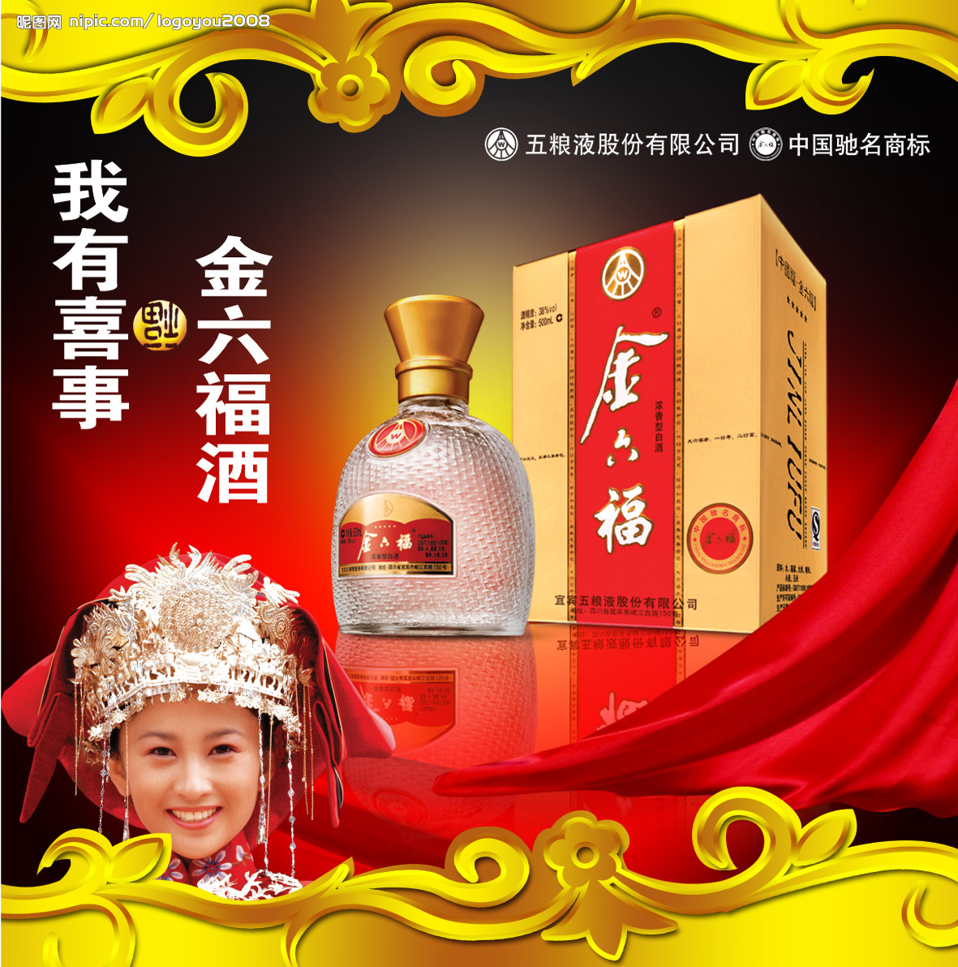
都说2001年是中国年，申奥成功，国足出线、APEC会议的举行都是中国人的大喜事。刚刚在上海举行的APEC会议上，国家元首们的唐装形象可谓辍动，现在又借势将它用在米卢身上。
广告片和平面广告匆匆出台，遗憾一堆。但广告效果却出奇地好。米卢说：“喝福星酒，运气就是这么好！”谁能不信呢？谁又能拒绝福星酒带来的好运气呢？这更加证明：在广告创作中最重要的首先是策略，即使创意和制作稍许差强人意，但只要策略正确，成功总是能够保证的。
金六福还利用去年中国足球队出线而不失时机地开展公关活动，向国足们献上庆功酒。在庆功酒的新闻发布会上指定：金六福酒为国足世界杯出线专用庆功酒，并授权北京金六福酒有限公司生产销售“9999瓶庆功珍藏酒”。金六福在会上算是大出风头，米卢从金六福总经理吴向东手中接过期号珍藏证书时，还迫不及待地询问什么时候才能真正拿到那瓶属于自己的酒，已是满面春风。
由于金六福人竭诚致力于支持中国体育事业的腾飞，被指定为“中国奥委会2001～2004年合作伙伴”。
金六福广告创意分析：
纵观国内外的酒类广告创作，粗略地分主要三种：洋酒红酒广告卖气氛；啤酒广告卖情趣；其中白酒广告最为朴素，也最具中国本土特色。如果说洋酒红酒是大雅路线，白酒广告则是大俗路线。那么这一次如何选择福星酒自己的路线？如何让福星酒一出场就具备新兴白酒独有的气质呢？
如果还是走白酒的老路线，那么福星酒充量还是一个普通白酒品牌，无法达到鹤立鸡群的效果；但如果像红酒一样卖弄气氛显然不适合福星酒的产品特性。应该在大俗的同时必须有雅的成分，在大雅的同时必须有俗的成分，白酒毕竟是白酒。大俗与大雅，这一对矛盾的处理，成为广告片执行中的一个大课题。
“井盖篇“的拍摄，光演员的选择，就来往十多个回合。后来还是相信金六福人的直觉，他们看到某啤酒广告中的男演员健康俊朗，就希望能把他找出来。因为该演员不太知名，问了几十个制作人，才在上海找到这个演员。对旁白的设计也是一而再，再而三地推敲。打电话的男青年边走边说话，旁白不能太低，太低就影响品牌的气质；也不能太雅，太雅就会削弱亲和力。而且旁白不能太具体，太具体就会削弱创意的单纯性；旁白也不能太抽象，太抽象就削弱戏剧性。最后决定采用一连串的OK、OK、OK，终于解决了这些矛盾。
从战略到战术，从策略到创意，从旁白到音效，从画面到色调，在每一个细节都精心设计，让每一个环节都成为成功加分。
